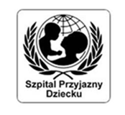
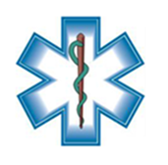
Samodzielny Publiczny Zespół Opieki Zdrowotnej
w Krasnymstawie

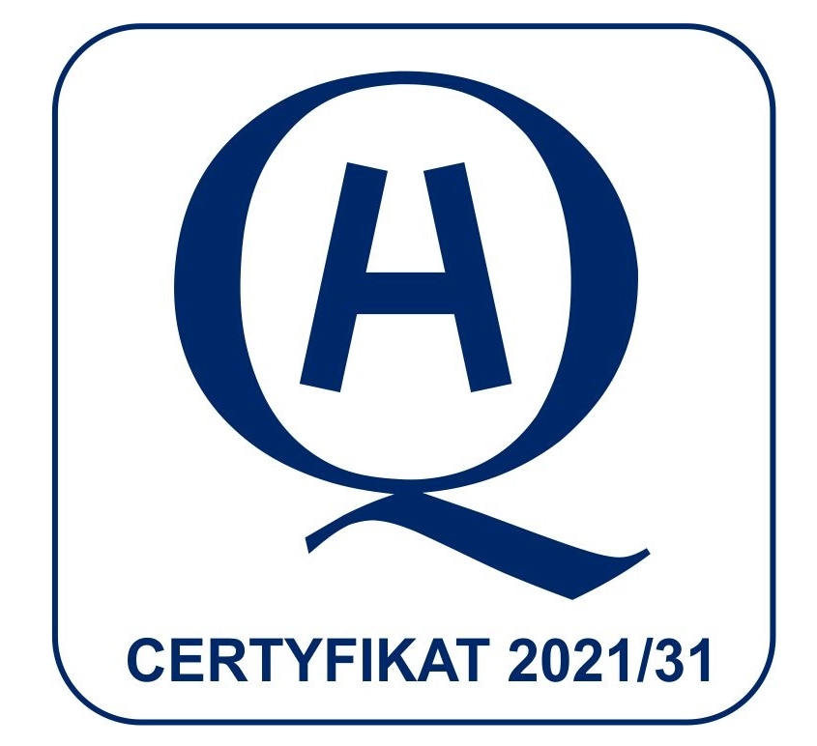
ul. Sobieskiego 4 22-300 Krasnystaw
tel. (82) 543-15-22 (82) 543-15- 23 fax (82) 576-49-01
sekretariat@spzozkrasnystaw.pl www.spzozkrasnystaw.pl

Znak sprawy: OR/230-9/2022 Krasnystaw, dnia 06.05.2022r.

Wykonawcy biorący udział w konkursie ofert na udzielanie świadczeń zdrowotnych

Samodzielny Publiczny Zespół Opieki Zdrowotnej w Krasnymstawie informuje, że zmodyfikowano szczegółowe warunki konkursu ofert na udzielanie świadczeń opieki zdrowotnej w Oddziale Pediatrycznym poprzez:
- zmianę terminu przyjmowania ofert konkursowych –na termin do 10.05.2022r g. 10:30
-zmiana terminu otwarcia ofert konkursowych- w dniu 10.05.2022r g. 11:00
- zmiana terminu zawarcia umowy na okres od 11.05.2022r do 31.03.2024r.
W załączeniu zmodyfikowane Szczegółowe Warunki Konkursu Ofert oraz zmodyfikowany projekt umowy.

mgr inż. Andrzej Jarzębowski
Dyrektor
Samodzielnego Publicznego
Zespołu Opieki Zdrowotnej
w Krasnymstawie
(podpis nieczytelny)

